宁波市2016年初中毕业生学业考试
历史与社会 思想品德试题
考生须知：
1．全卷分试题卷Ⅰ、试题卷Ⅱ和答题卷。试题卷共4页，有两个大题，20个小题。满分为80分，考试时间为90分钟。
2．请将姓名、准考证号分别填写在试题卷和答题卷的规定位置上。
3．答题时，把试题卷Ⅰ的答案在答题卷对应的选项位置用2B铅笔涂黑、涂满。将试题卷Ⅱ答案用黑色字迹钢笔或签字笔书写，答案必须按照题号顺序在答题卷Ⅱ各题目规定区域内作答，做在试题卷上或超出答题区域书写的答案无效。
试 题 卷 Ⅰ[来源:Z§xx§k.Com]
一、选择题（本大题共有15小题，每小题2分，共30分。请选出各题中一个符合题意的正确选项，不选、多选、错选均不给分）
1．2016年中央一号文件为《关于落实发展新理念加快 实现全面小康目标的若干意见》。[来源:学科网ZXXK]
A．农村改革 B．新农村建设 C．农业现代化 D．农业农村发展
2．2016年5月，宁波市开展了以“正版生活、绿色阅读”为主题的“绿书签”设计大赛活动，鼓励青少年学生积极参加。该活动倡导我们
①尊重他人的脑力劳动 ②积极购买盗版书
③不侵害他人智力成果权 ④自觉抵制不健康的出版物
A．①②③ B．①②④ C．①③④ D．②③④
3．下图漫画中餐馆经营者的行为侵犯了消费者的
①安全权 ②知情权 ③自主选择权 ④公平交易权
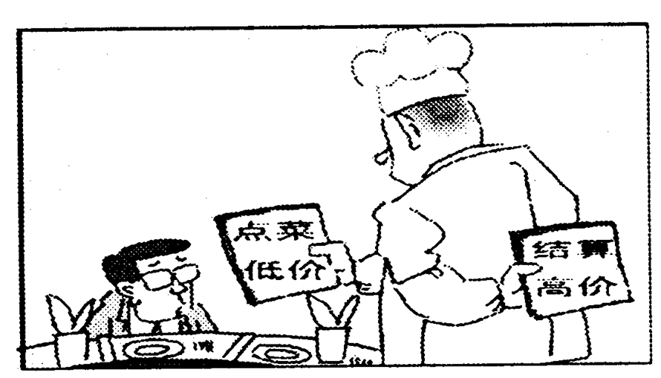
第3题图 “两个价”
A．①③ B．①④ C．②③ D．②④
4．2016年3月，十二届全国人大四次会议通过了《中华人民共和国慈善法》。该法的通过有利于
①促进社会公平 ②弘扬中华传统文化
③推进慈善事业发展 ④确保所有人无后顾之忧
A．①②③ B．①②④ C．①③④ D．②③④
5．根据法律规定，中小学校园周边不得设置营业性网吧。该内容体现了对未成年人的
A．社会保护 B．学校保护 C．家庭保护 D．司法保护
6．宁波市政府积极扶持大众创业，促使个体创业实体数量猛增。政府这样做有利于
①缓解社会就业压力 ②促进社会的和谐
③促进非公有制经济的发展 ④巩固公有制经济的主体地位
A．①②③ B．①②④ C．①③④ D．②③④
7．2016年全国“两会”召开前，多家网站联合开展了“我向总理说句话”的网民建言征集活动，广大网民积极献计献策。这体现了网民
①依法参与政治生活 ②积极行使建议权
③直接行使人民当家作主的权力 ④主动承担社会责任
A．①②③ B．①②④ C．①③④ D．②③④
依托黄金水道建设长江经济带，推动了东中西部协调发展。读图回答8、9小题。
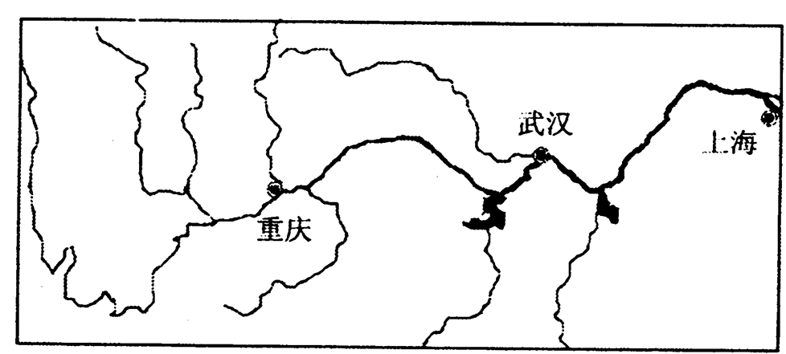
第8、9题图 长江流域局部图
8．长江经济带作为连接沿海经济带和西部地区的纽带，其最主要的优势是
A．湿润的气候 B．发达的内河航运
C．肥沃的土壤 D．丰富的矿产资源
9．下列对长江沿岸城市描述正确的是
A．重庆属于青藏地区
B．上海地处第一阶梯
C．武汉位于长江下游地区
D．图中的直辖市均位于季风区
10．春秋战国时期，思想文化领域出现了“百家争鸣”的局面。下列主张属于儒家学派的是
A．“无为” B．“仁 C．“法与时移” D．“兼爱”、“非攻’
11．秉持“以铜为镜，可以正衣冠；以古为镜，可以知兴替……”理念，并成就“贞观之治”盛世局面的皇帝是
A．秦始皇 B．汉武帝 C．唐太宗 D．宋太祖
12．2015年11月7日，两岸领导人习近平、马英九在新加坡会面。双方认为应该继续坚持“九二共识”，巩固共同政治基础。两岸的共同政治基础是
A．一国两制 B．和平共处五项原则 C．三民主义 D．一个中国原则
13．2016年是中国民主革命的先行者孙中山先生诞辰150周年。他的主要历史功绩有
①创办黄埔军校 ②领导辛亥革命 ③领导五四运动 ④创建中华民国
A．①②③ B．①②④ C．①③④ D．②③④
14．口号与主张蕴涵着时代的特征。下列中国近代史上的口号或主张提出的先后顺序是
①自强、求富 ②民主共和 ③抗日救亡 ④民主、科学
A．①②④③ B．①③②④ C．②③④① D．④①②③
15．学习历史要关注事件之间的联系。下表各组中两事件之间存在密切历史关联的有
组别 | 事件一 | 事件二
① | 张骞出使西域 | 哥伦布发现新大陆
② | 英国资产阶级革命 | 《权利法案》的颁布
③ | 鸦片战争 | 中日《马关条约》的签订[来源:学.科.网Z.X.X.K]
④ | 中共十一届三中全会 | 深圳经济特区的设立
A．①③ B．①④ C．②③ D．②④
题 卷 Ⅱ
二、非选择题（本大题共有5小题，共50分）
16．（10分）阅读材料，回答问题。
材料一：2015年11月，第六次中日韩领导人会议发表的《关于东北亚和平与合作的联合宣言》指出，济州、奈良和宁波为2016年“东亚文化之都”。下图为2016年东亚文化之都分布图。
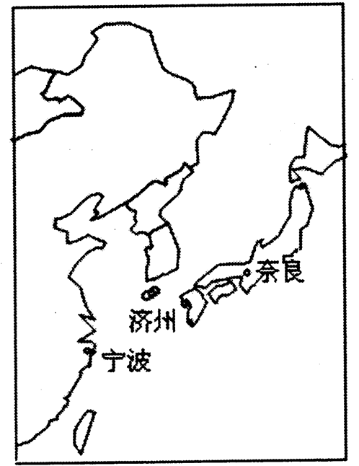
第16题图
材料二：河姆渡遗址、天一阁藏书楼、海上丝绸之路始发港……在历史的长河中，作为历史文化名城的宁波，用独特的文化与世界进行着对话。
（1）奈良是哪个国家的城市？济州位于宁波的什么方位？你判断该方位的方法是什么？（3分）
（2）结合材料，分析宁波当选“东亚文化之都”的有利条件。（3分）
（3）宁波当选“东亚文化之都”有什么意义？请你为推广宁波文化写一条宣传标语。（4分）
17．（10分）科学技术与人类社会的活动息息相关。阅读材料，回答问题。
材料一：中国的三种发明已经改变了全世界的表面和一切事物的状态。第一种是在学术方面，第二种是在战争方面，第三种是在航海方面。
——培根《新工具》
材料二：纵观世界历史，似乎可以认为，过去一万年，人类经历的两次最大变革，一是农业革命，二是工业革命。前者迎来了人类文明的曙光，而后者则开创了过去两个世纪的现代全球文明。
——帕尔默《现代世界史》（1950年版）
材料三：1945年8月，美国先后在日本的广岛和长崎投下原子弹。一方面，造成日本近10万房屋被毁，20多万平民伤亡；另一方面，加速了日本投降。
（1）材料一中所说的第二种和第三种发明分别指什么？（2分）
（2）帕尔默所说的“过去两个世纪”里曾经发生了两次工业革命。这两次工业革命的标志各是什么？（2分）
（3）综合上述三则材料，请你分析科学技术对人类的影响。（3分）
（4）从当今时代主题的角度，说说应该如何正确运用科学技术。（3分）
18．（10分）阅读材料，回答问题。
材料一：老年抚养比是指65岁及以上人口数与15-64岁劳动年龄人与15-64岁劳动年龄人口数之比。少儿抚养比是指14岁及以下人口数与15-64岁劳动年龄人口数之比。下图是1980-2030年我国人口抚养比变化趋势示意图。
材料二：中共十八届五中全会提出：要坚持计划生育的基本国策，完善人口发展战略，全面实施一对夫妇可生育两个孩子政策。
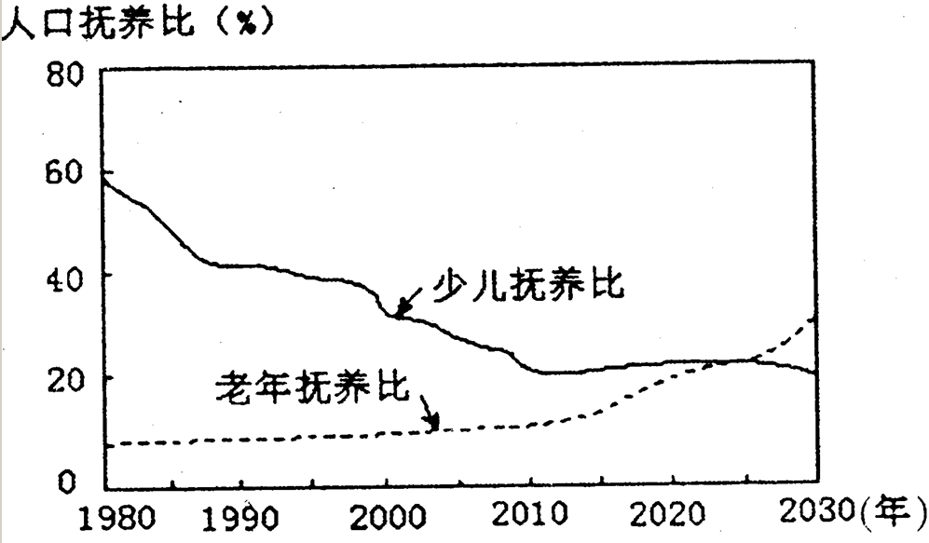
第18题图

（1）阅读材料一，指出1980-2030年我国少儿抚养比和老年抚养比的变化趋势。这一趋势会加剧什么人口问题？（4分）
（2）结合材料，分析我国人口政策调整的合理性。（2分）
（3）说说我国当前还面临哪些人口问题，并提出相应的解决措施。（4分）
19．（10分）阅读材料，回答问题。
材料一
近年来，医闹事件时有发生。不法分子殴打医护人员，损坏医疗设备，致使医院不能开展正常医疗服务。
材料二
2015年8月，全国人大常委会通过了《中华人民共和国刑法修正案（九）》，对恶性医闹的不法分子处以刑罚。“医闹入刑”正式通过。
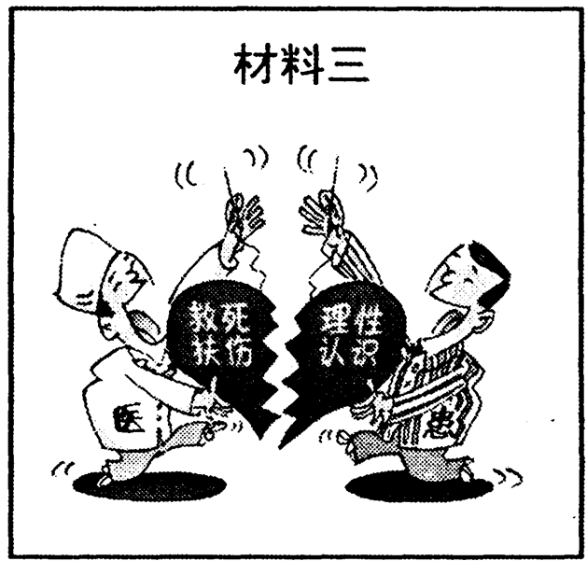[来源:学科网ZXXK]
（1）材料一中不法分子侵犯了医护人员的什么权利？修改刑法体现了依法治国的哪一基本要求？（2分）
（2）结合材料一、二，从法律作用的角度分析“医闹入刑”的意义。（4分）
（3）根据材料三，为改善医患关系，请你给医患双方各提一条合理化建议。（4分）
20．（10分）阅读材料，回答问题。
材料一：近年来，“精准扶贫”成为社会热词。精准扶贫是指针对不同贫困区域环境、不同贫困农户状况，运用科学有效程序对扶贫对象实施精确识别、精确帮扶、精确管理的治贫方式。
材料二：习近平在中央扶贫开发工作会议上指出：我国脱贫攻坚形势严峻，必须实施精准扶贫、精准脱贫，坚决打赢脱贫攻坚战。
材料三：某校九年级学生就扶贫问题展开讨论，各抒己见。


扶贫，是要给贫困地区多一些钱，帮他们多修些路。
同学甲

扶贫，是要给贫困地区派送更多的技术人才，派送更多的教师。


同学乙
（1）材料反映出我国当前的基本国情是什么？精准扶贫要贯彻区域经济发展的什么原则？（2分）
（2）党中央重视扶贫工作说明了什么？分析打赢脱贫攻坚战的重要意义。（5分）
（3）你赞同材料三中哪位同学的观点？请说明理由。（3分）
